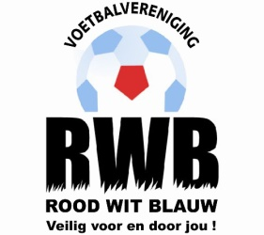

Senioren, Dames en A-jeugd Kersttoernooi RWB Waalwijk 2018
INSCHRIJFFORMULIER
6 tegen 6
Kerst staat weer voor de deur en ter afsluiting van de eerste seizoenshelft, organiseert RWB Waalwijk een 6 tegen 6 Kersttoernooi.
- Wedstrijden op 1/4 veld met kleine goals
- Speeltijd 10 minuten
- Hoge – en lage poules
- Aanvang toernooi 19:45
Tijdens en tussen de wedstrijden door, nemen de teams deel aan een penaltybokaal. Dit betekent dubbele kans op winst en prijzen!
Na het toernooi is er gezellige muziek aanwezig en kan iedere deelnemer wat lekkers afhalen bij de eethoek.
Teamnaam:

Deelnemers:

Aanmelden of het inleveren van dit formulier kan via de kantine of Gido Boertje.
Email: gido_boertje@hotmail.com

INSCHRIJVEN KAN TOT EN MET 19 DECEMBER!

